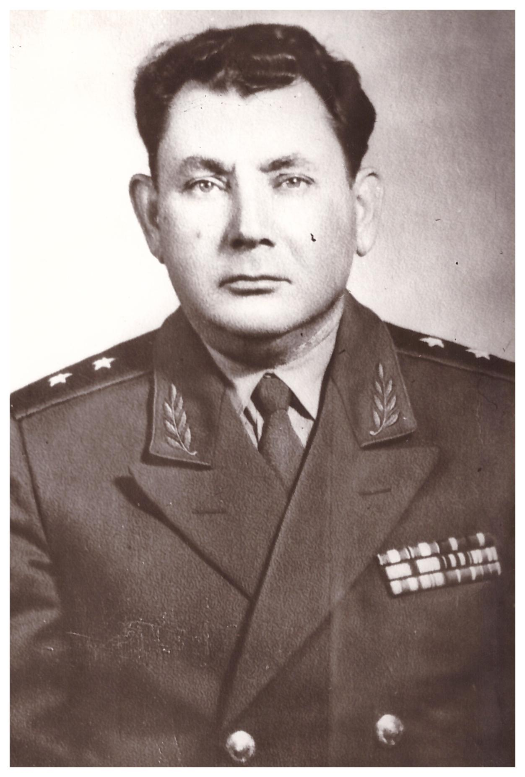

Регион | БРЯНСКИЙ
Населенный пункт | П. КЛЕТНЯ
Фамилия, имя, отчество солдата | Чубаров Степан Карпович
Звание | генерал-лейтенант
Боевой путь | В декабре 1939 года по решению ЦК КПСС был призван в кадры Советской армии на политическую работу.  Во время службы он прошел путь от политического руководителя артиллерийской батареи до генерал-лейтенанта. Принимал участие в войне с белофиннами. Прошел Великую отечественную войну от начала до конца на Дальнем Востоке. Был трижды ранен и тяжело контужен.  Война застала Степана Карповича на границе западнее г. Львов в районе г. Перемышль. Русские войска героически отстаивали каждый сантиметр советской земли. Но по ряду причин Советской армии приходилось отступать. Отступал и Степан Карпович со своими товарищами. Путь их лежал от г. Добромиль Львовской области до предгорий Кавказа. Воевал Степан Карпович и в Прибалтике, затем был Дальний Восток и разгром японских милитаристов.
Награды
Воспоминания
Отправитель | Межпоселенческая центральная библиотека Клетнянского района
Контактная информация | 8 (48338) - 9-10-56

